**Technologie : Synthèse personnelle**

**Introduction : mes responsabilités**

Mon expose a pour thème les tags RFID. Mon groupe et moi allons parler des variations techniques, des explications physiques et fabriquer une maquette d’un tags RFID.

Je me charge des explications physiques donc je dois faire des recherches, prendre en compte celles que j’ai trouvé et demander à mon prof de Physique de plus précises informations sur : qu'est-ce que l'induction, où-t-on ce principe physique, comment cela utilise fonctionne, comment le RFID en fait usage ? Qu'est-ce que veut dire moduler, comment ce principe est utiliser dans le RFID pour échanger des informations entre le lecteur et le transpondeur ?

**Mon travail personnel et le résultat de nombreuses recherches sur les sites cites ci-dessus :**

* « On distingue 3 catégories d’étiquettes RFID :
* Les étiquettes en lecture seule, non modifiables,
* Les étiquettes « écriture une fois, lecture multiple »,
* Les étiquettes en « lecture réécriture ».
* 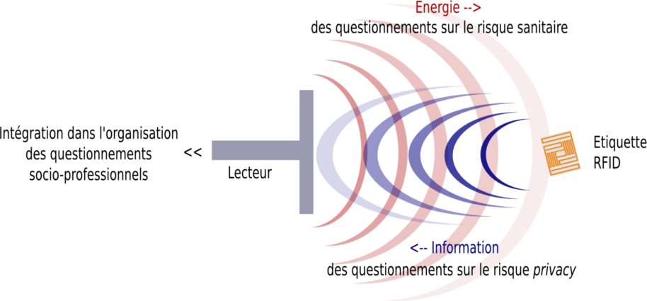Et qu’il existe deux grandes familles d'étiquettes RFID :
* Les étiquettes actives, reliées à une source d'énergie embarquée (pile, batterie, etc.). Les étiquettes actives possèdent une meilleure portée mais à un coût plus élevé et avec une durée de vie restreinte
* Les étiquettes passives, utilisant l'énergie propagée à courte distance par le signal radio de l'émetteur. Ces étiquettes à moindre coût sont généralement plus petites et possèdent une durée de vie quasi-illimitée. En contrepartie, elles nécessitent une quantité d'énergie non négligeable de la part du lecteur pour pouvoir fonctionner. »
* Quelle que soit leur forme, le principe de fonctionnement reste identique:

Une antenne génère un champ magnétique de plus ou moins forte puissance afin d'activer le tag et d'en lire son contenu. Les processeurs sont quant à eux

spécifiques à chaque fabriquant car les algorithmes de lecture et d'anticollision sont souvent propriétaires.

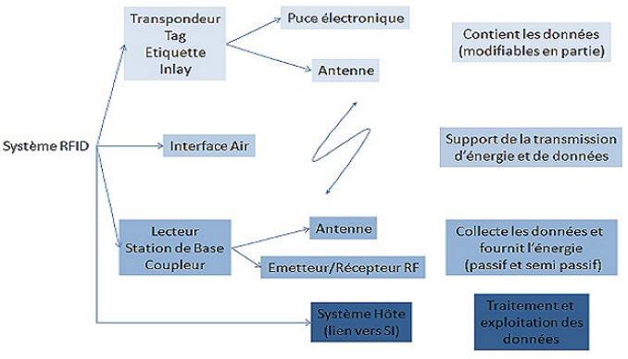

* J’ai aussi découvert que « L’étiquette radiofréquence (transpondeur, étiquette RFID), est composée d’une puce reliée à une antenne, encapsulées dans un support (RFID Tag ou RFID Label). Elle est lue par un lecteur qui capte et transmet l’information. » [RFID Radio Frequency Identification](http://www.gomaro.ch/rfid.htm)

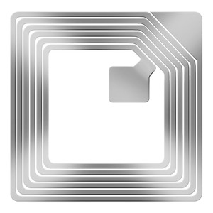

* Le document (en anglais, mais un membre de mon groupe et moi sommes bilingues, donc il n’y aura pas de problèmes pour y trouver des informations) ci-joint me sera très utile à mon groupe et a moi car il s’y trouve presque toutes les informations que nous avons besoin.

**L'induction électromagnétique**

* L'**induction électromagnétique**: Est un phénomène physique produisant une différence de [potentiel électrique](http://fr.wikipedia.org/wiki/Potentiel_%C3%A9lectrique) dans un [conducteur électrique](http://fr.wikipedia.org/wiki/Conducteur_(physique)) soumis à un champ magnétique variable. Cette différence de potentiel peut engendrer un courant électrique dans le conducteur.
* Il peut être utilise dans les [détecteurs de métaux](http://fr.wikipedia.org/wiki/D%C3%A9tecteurs_de_m%C3%A9taux), la détection des véhicules,
* Lorsqu'on appliquait un courant électrique à une bobine de cuivre, alors un champ magnétique était induit. Par réciproque, lorsqu'une bobine de cuivre est parcourue par un champ magnétique, alors un courant électrique est induit à ses bornes. C'est ce que l'on appelle l'induction électromagnétique. Tout le mécanisme de communication en RFID repose sur ce principe.

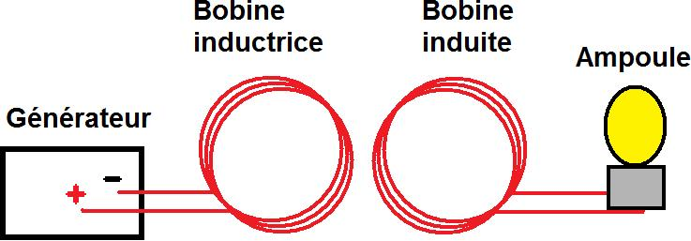

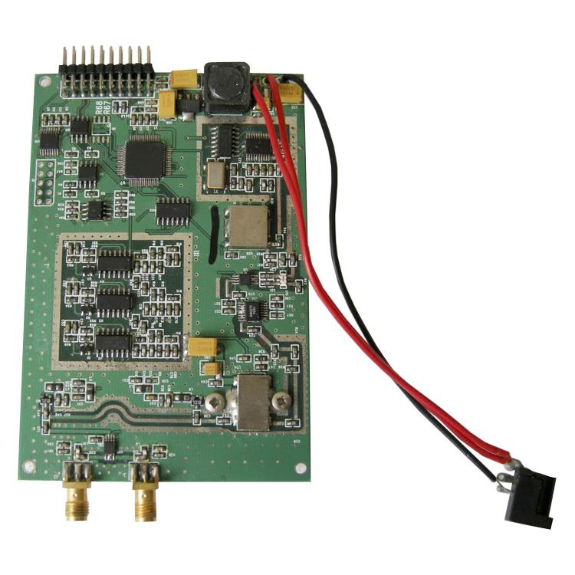**La modulation de fréquence**

* La **modulation de fréquence** est un [mode de modulation](http://fr.wikipedia.org/wiki/Modulation_du_signal) consistant à transmettre un [signal](http://fr.wikipedia.org/wiki/Signal_%C3%A9lectrique) par la modulation de la fréquence d'un signal porteur.
* La modulation des signaux est la seconde étape dans la préparation à la communication en RFID. Par symétrie, la phase de modulation implique une phase de démodulation des signaux à la réception de signaux RF de réponse. Les méthodes de modulation et démodulation des signaux sont, bien évidemment, symétriques.

Toutes ces informations me seront très utiles pour ma prochaine présentation sur les tags RFID

**Conclusion**

J’espère que en faisant de mon mieux, j’arriverai a réussir ce projet RFID. Pour cela il faut que je continue pendant les vacances et après, d’étudier le document ci-joint, les sites et de demander à Mr Pichonnier, mon prof de physique de plus amples informations sur les tags RFID. Sans oublier de remplir mon blog personnel minimum une fois par semaine.

